Table des matières

Connexion 2

Voir les médicaments 3

Voir les praticiens 4

Mes rapports de visite 5

Modifier un rapport non valide 6

Rédiger un rapport de visite 7

# Connexion

Certaines actions sur le site internet ne sont accessibles que si vous êtes connecté. Pour vous connecter, il y a un bouton en haut à droite du site avec écrit « Se connecter »

Si vous cliquez dessus, vous allez être redirigé vers un formulaire de connection ou vous allez devoir saisir votre courriel avec votre mot de passe.

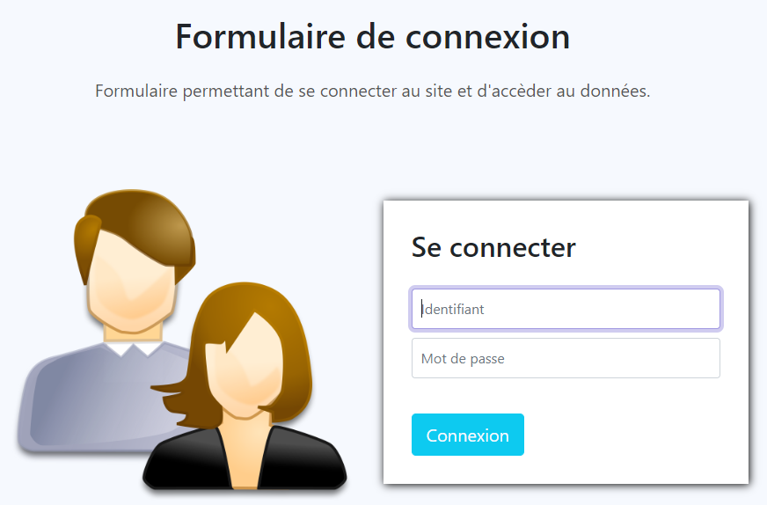

**Utilisateur de test :**  
Délégué régional : villou / VilLou!  
Client lambda : beddav / BedDav!

Une fois vos indentifiants rentrés et que vous avez cliqué, vous serez redirigé vers votre profil. Sur votre profil, vous avez accès à vos informations personnelles.

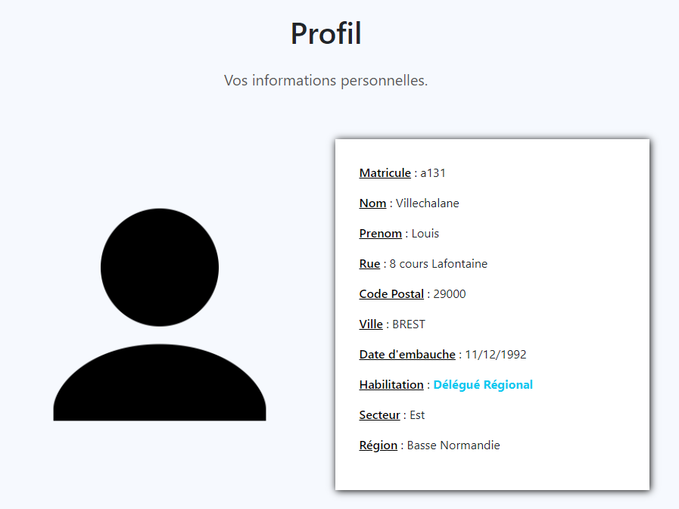

Vous pouvez aussi vous déconnecter, ça vous redirigera vers l’accueil du site internet.

# Voir les médicaments

Dans l’onglet « Médicaments », vous pouvez sélectionner un médicament dans la liste déroulante.

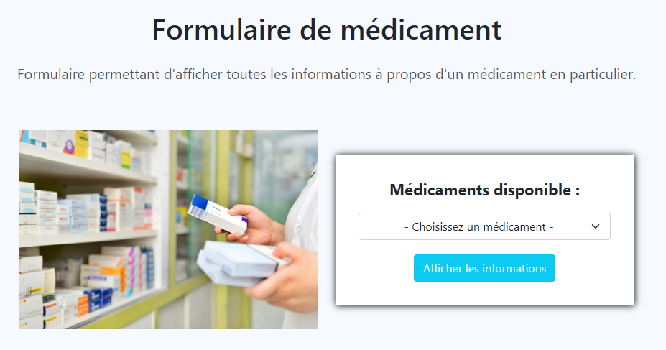

Une fois le médicament sélectionné, vous avez juste à cliquer sur le bouton « Afficher les informations » et les informations s’afficheront.

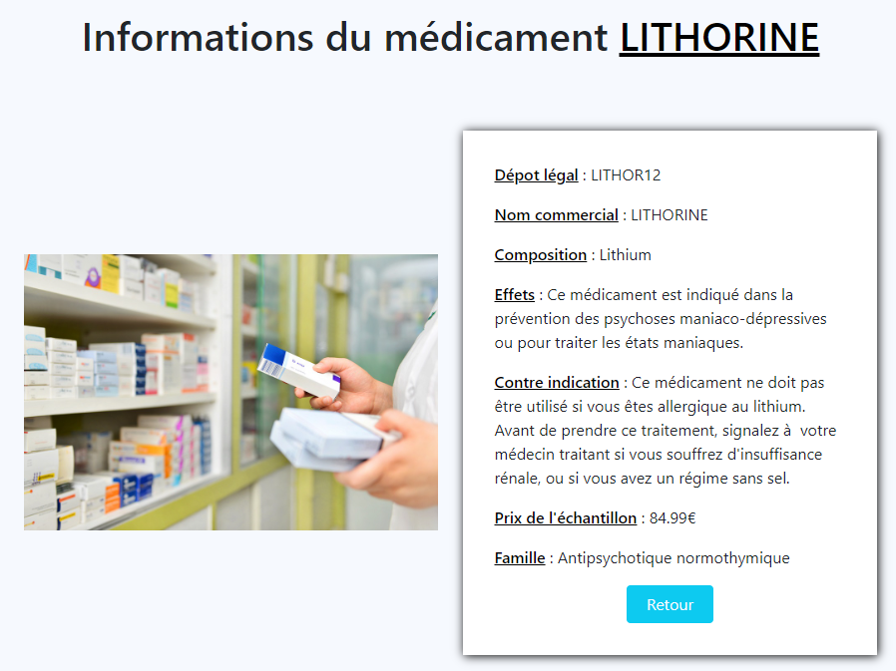

# Voir les praticiens

Dans l’onglet «Praticien», vous pouvez sélectionner un praticien dans la liste déroulante.

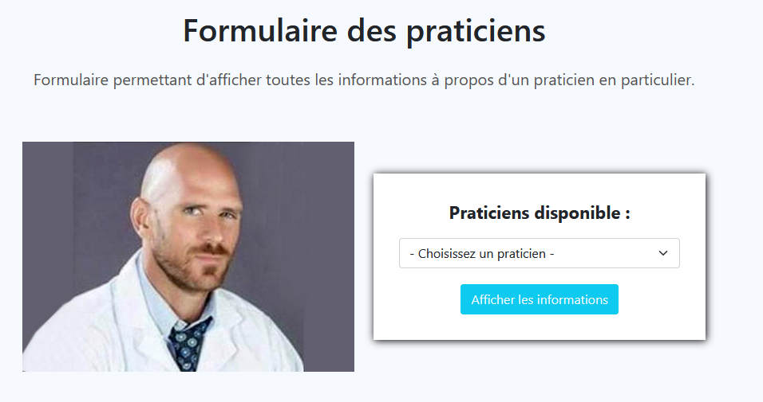

Une fois le praticien sélectionné, vous avez juste à cliquer sur le bouton « Afficher les informations » et les informations s’afficheront.



# Mes rapports de visite

Dans l’onglet «Rapports de visite», vous pouvez sélectionner « Mes rapports ». Choisissez si vous le désirez un intervalle de dates pour ne voir que vos rapports dans cet intervalle et éventuellement un praticien pour ne sélectionner que les rapports concernant ce praticien.

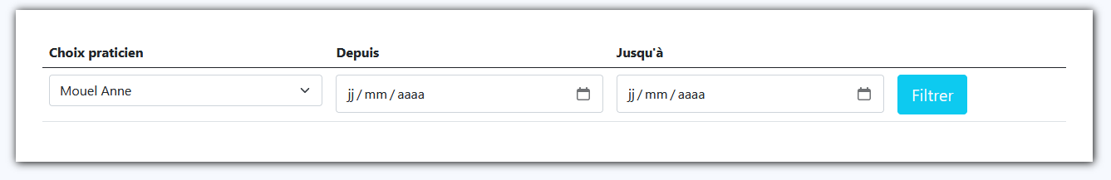

Une fois cela fait, cliquez sur « Filtrer » et vos rapports de visite correspondant aux informations entrées s’afficheront.

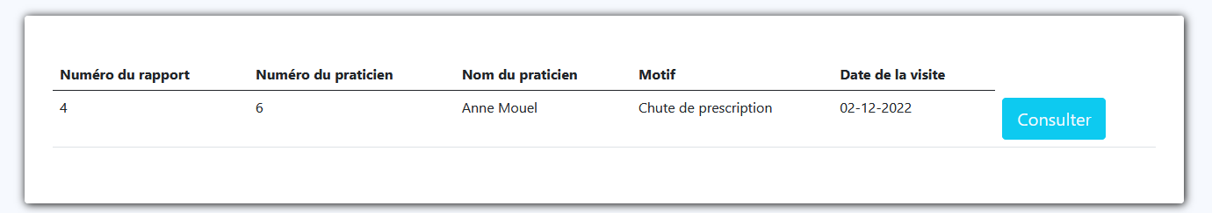Vous pouvez également cliquer sur « Consulter » afin d’avoir plus de détails sur le rapport en question. Vous pouvez d’ailleurs cliquer sur le nom du praticien ou des médicaments pour afin d’avoir plus de précisions.

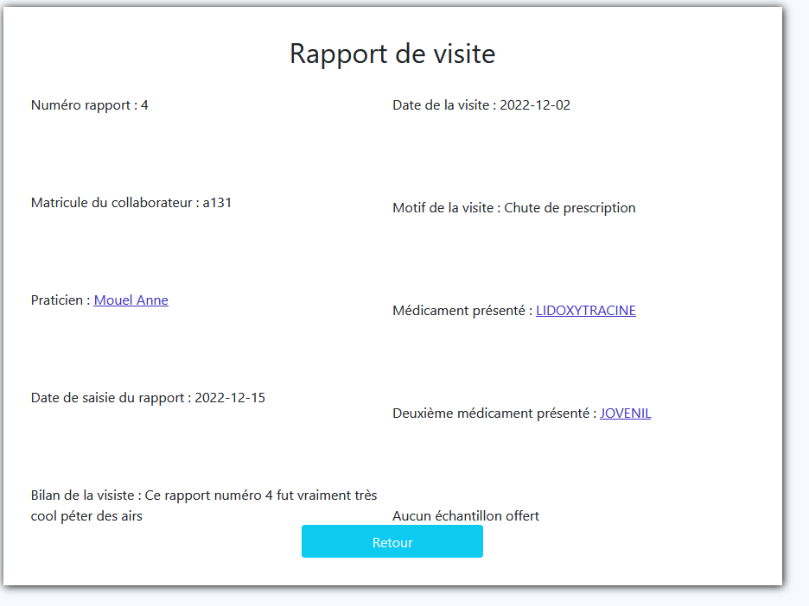

# Modifier un rapport non valide

Dans l’onglet « Rapport de visite », vous pouvez sélectionner « Rédiger un rapport »

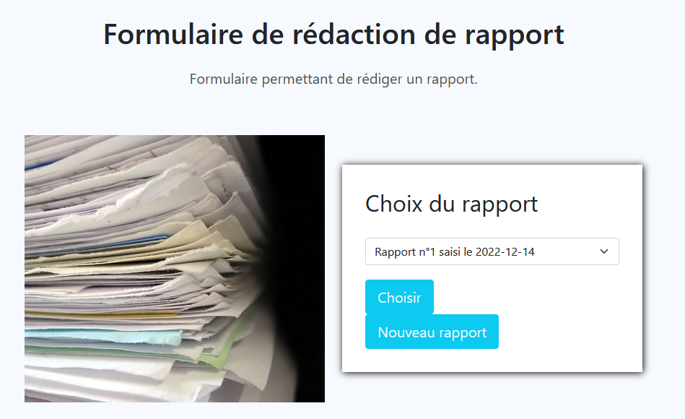

Choisissez ensuite le rapport à modifier puis cliquez sur « Choisir ».

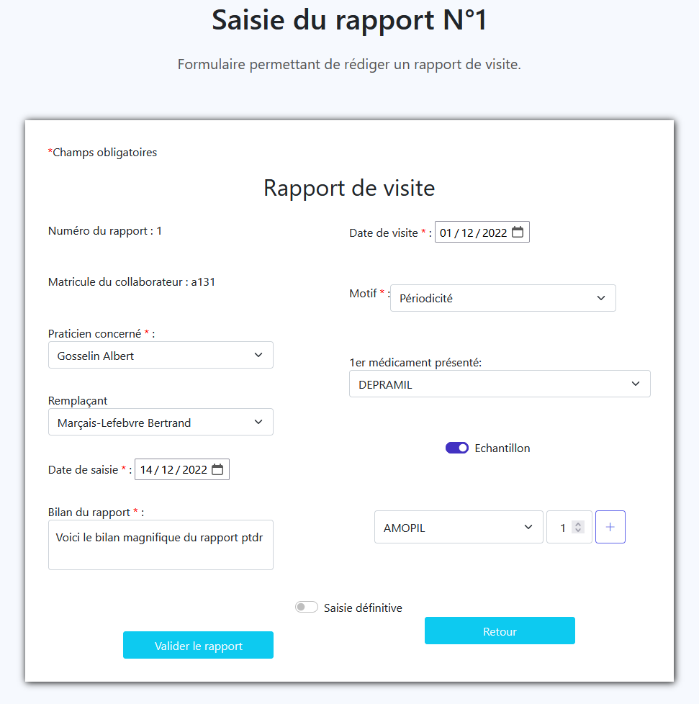

Un formulaire pré-rempli avec les informations déjà enregistrées apparaîtra. Vous pouvez tout modifier à votre guise. Une fois que vous êtes sûr de vous, vous pouvez cocher « saisie définitive » avant de cliquer sur « valider le rapport ».

# Rédiger un rapport de visite

Comme pour modifier un rapport de visite, sélectionnez « Rédiger un rapport » dans l’onglet « Rapport de visite ». Cliquez cette fois-ci sur « Nouveau rapport ».

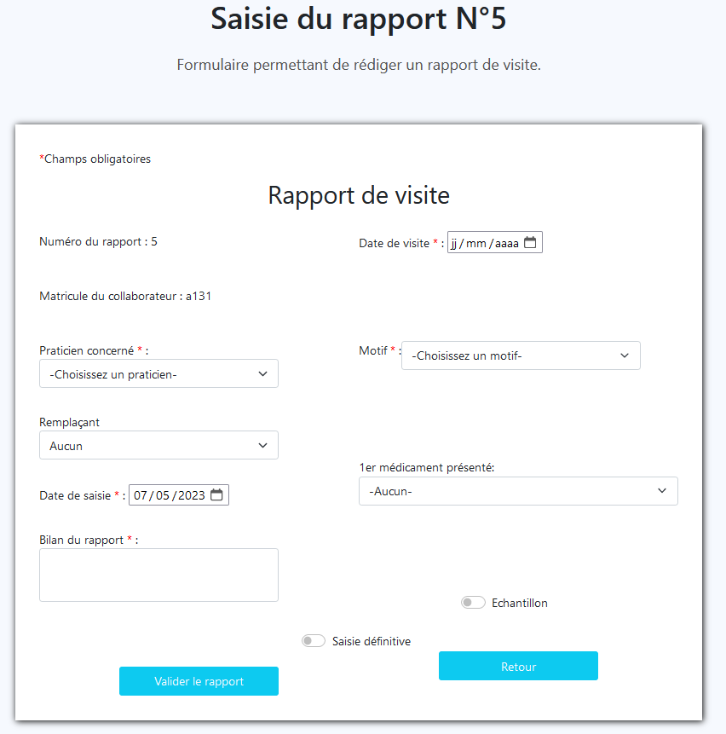

Un formulaire de saisie vierge sera par la suite affiché. Vous pouvez le remplir puis sélectionner « Valider le rapport ». Si vous ne cochez pas la case « saisie définitive », votre rapport sera considéré comme en cours de saisie et vous pourrez le modifier plus tard.